Liên đoàn Lao động thành phố vừa ban hành Kế hoạch số 18/KH-LĐLĐ về việc tổ chức Cuộc thi nấu ăn “Cơm dẻo, canh ngọt” trong nữ đoàn viên, công nhân, viên chức, lao động (CNVCLĐ) thành phố.
Cuộc thi nhằm thúc đẩy các cấp Công đoàn thành phố quan tâm, chăm lo, nâng cao đời sống vật chất, tinh thần, sức khỏe để đoàn viên, CNVCLĐ yên tâm công tác, góp phần xây dựng tổ chức Công đoàn và thành phố ngày càng phát triển. Đồng thời, nâng cao kiến thức và kỹ năng nội trợ của nữ đoàn viên, CNVCLĐ góp phần tiếp tục đẩy mạnh phong trào thi đua “Giỏi việc nước, đảm việc nhà” trong tình hình mới; khẳng định vai trò của nữ đoàn viên, CNVCLĐ trong xây dựng gia đình “no ấm, tiến bộ, hạnh phúc, văn minh”. Bên cạnh đó, đóng góp tích cực vào việc hình thành và quảng bá hệ thống sản phẩm ẩm thực Hải Phòng, tăng cường thu hút khách du lịch, thúc đẩy phát triển kinh tế, xã hội thành phố. Tổ Sử-Địa-Tiếng Anh của trường Quốc Tuấn -huyện An Lão đã tham gia cuộc thi với món giò sào, một món ăn phổ biến hàng ngày. Các đồng chí trong tổ đều rất hào hứng sau buổi trải nghiệm và mong được tham gia nhiều hoạt động tương tự như vậy nữa. Sau đây là hình ảnh tại buổi nấu ăn được ghi lại.

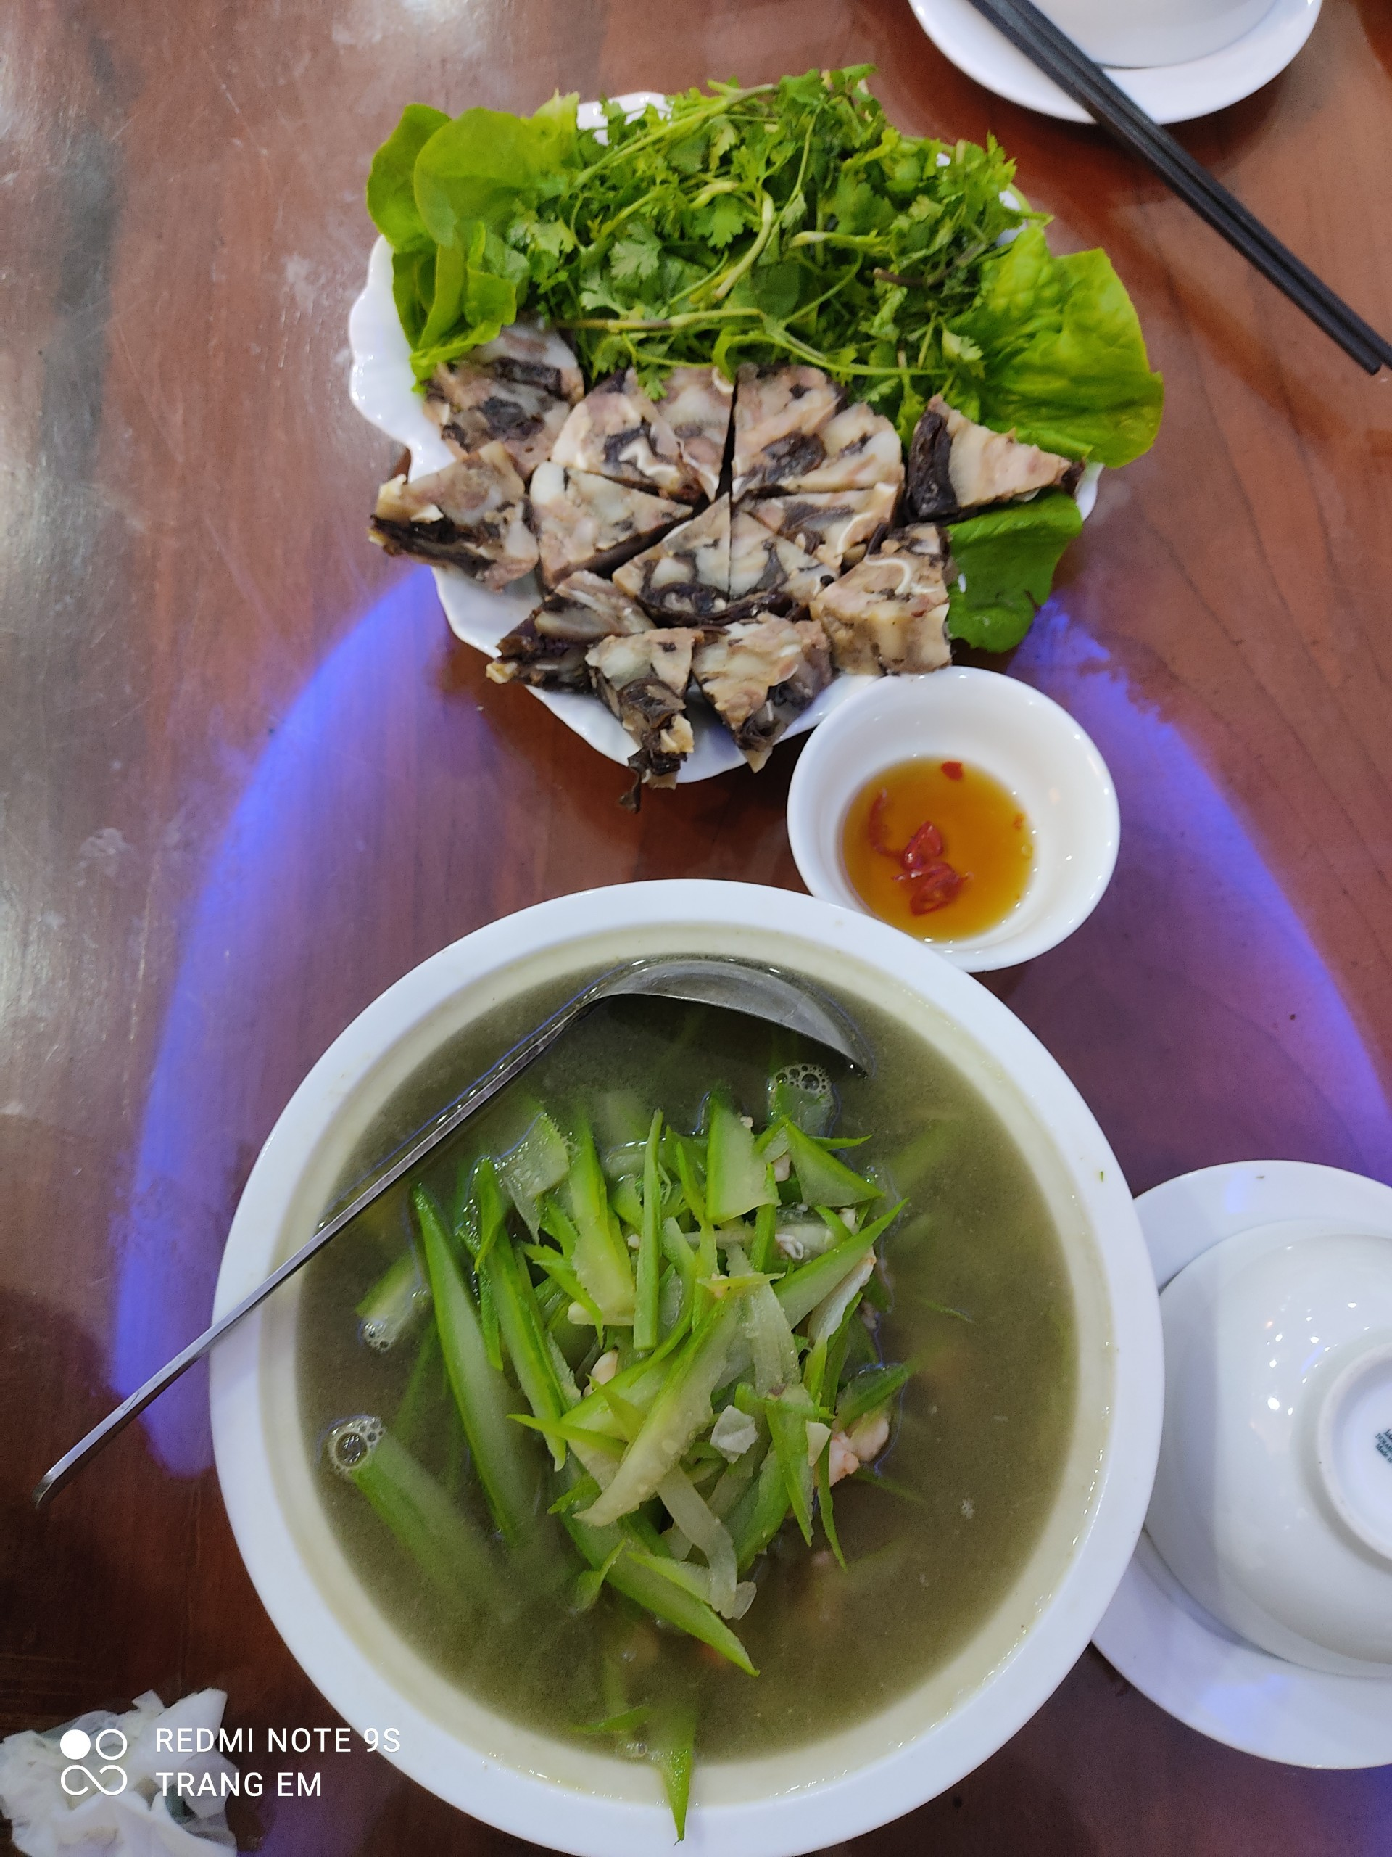
Gv : Nguyễn Thị Nga

